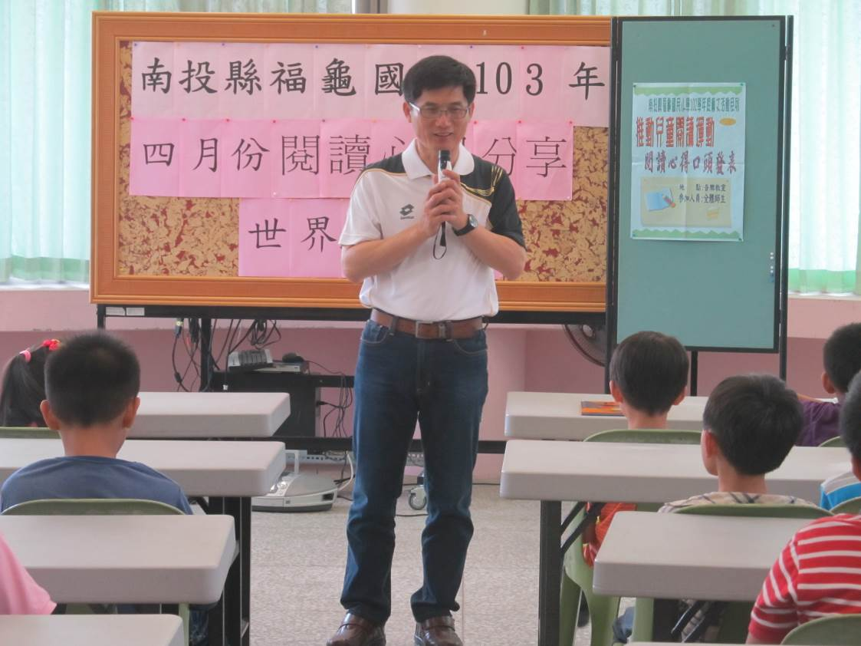
配合世界書香日舉辦閱讀心得分享-校長講評
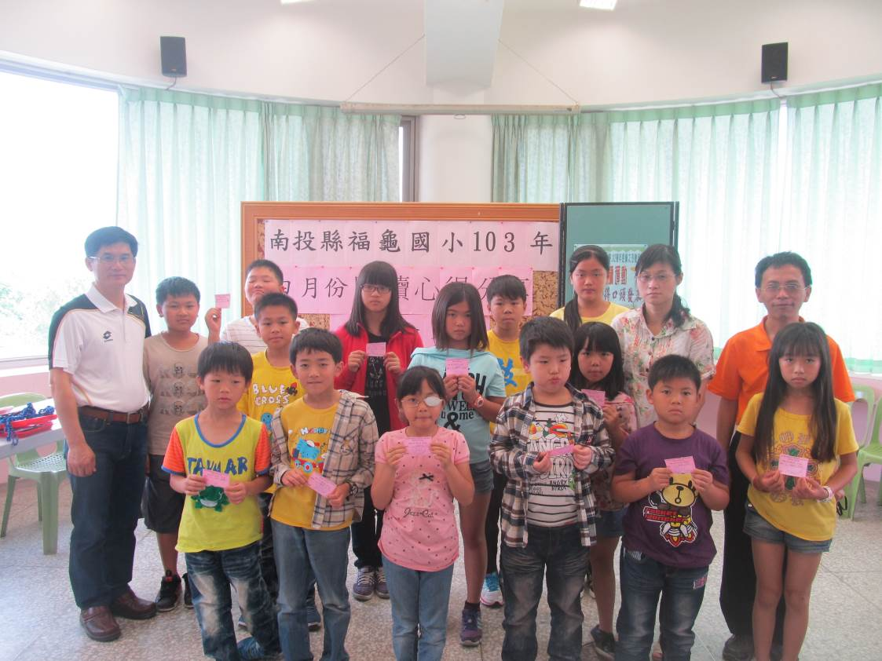
頒發參賽者獎金兌換卷
南投縣福龜國小［推動兒童閱讀活動103年4月份閱讀心得分享］執行成果

